Prisliste Hestebokse August 2021

www.hesteboksen.com
Specifikationer:
Sammensvejste galvaniserede rammer, inkl. 33 mm lærketræ. Vandrette tremmer. Skydelåge med snaplås (1300 mm åbning), oplukkelig låge i skydelåge.

3 meters sektion.
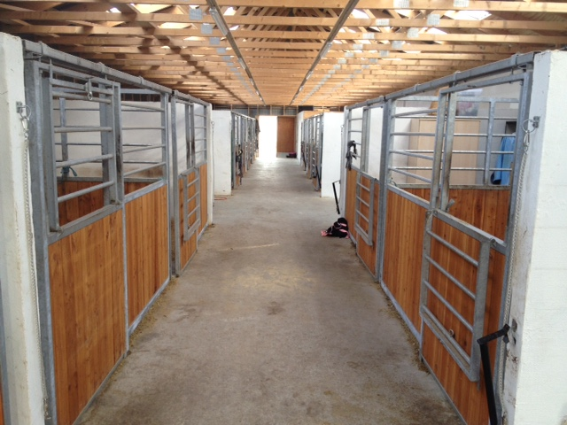
Front inkl skydelåge. 4200 kr/stk.(5250,0 inkl moms)
Side: 2650 kr/stk.(3312,5 inkl moms)
Bagvæg,fuldbeklædt 3600 kr/stk.(4500,0 inkl moms)
3,5 meters sektion.
Front inkl skydelåge. 4800 kr/stk.(6000,0inkl moms)
Side: 3300 kr/stk.(4125,0 inkl moms)
Bagvæg fuldbeklædt 4400 kr/stk.(5500,0inkl.moms)
4 meters sektion.
Front inkl skydelåge. 5500 kr/stk.(6875,0 inkl moms)
Side: 4100 kr/stk.(5125,0inkl moms)
Bagvæg fuldbeklædt 5350 kr/stk.(6687,5inkl moms)

3 meters Løsdrifts front, inkl skydelåge. 4350 kr/stk.(5437,5 inkl moms)

3,5 meters Løsdrifts front, inkl skydelåge. 5050 kr/stk. (6312,5 inkl moms)

4 meters Løsdrifts front, inkl skydelåge. 5700 kr/stk. (7125,0 inkl moms)

Merpris for oplukkelig front. inkl. hjul – beslag og hængsler 700 kr./sæt (875,00 inkl moms)

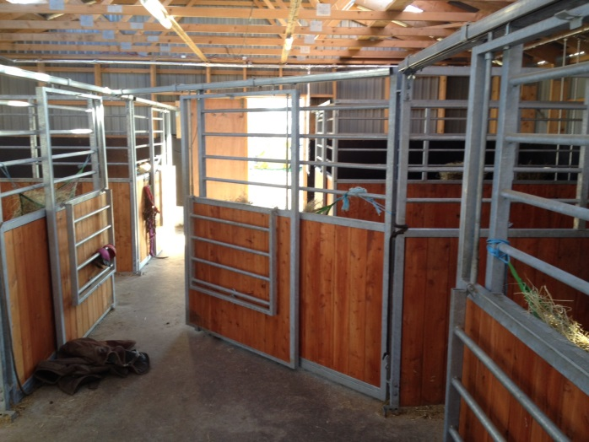

Andre størrelser fremstilles også mod merpris

Kontakt:
Anders Lauridsen 22106591
Henrik Andersen 20949632

Priser er ekskl. Moms og fragt

